El comando df **nos informa sobre la cantidad de espacio en disco que utiliza el sistema de archivos**. Más precisamente, nos detalla el espacio total, ocupado y libre de nuestro sistema. Al ejecutarse sin opciones, el comando muestra el espacio disponible en todos los sistemas de archivos montados al momento.|

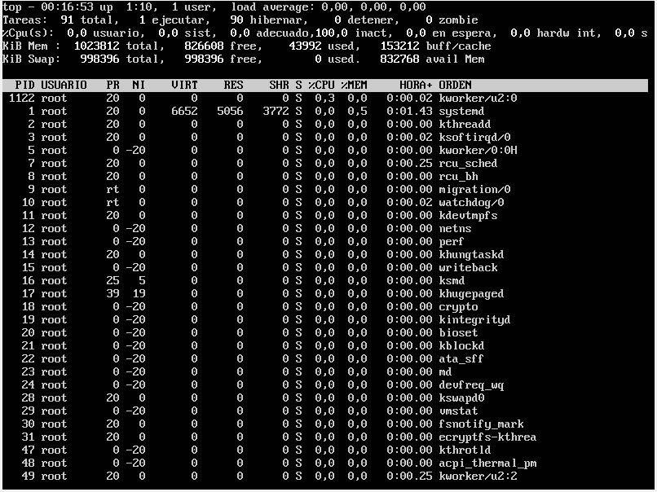

El comando top **te permite ver las tareas del sistema que se ejecutan en tiempo real**. Proporciona un buen resumen de tu sistema para verificar rápidamente si algo se destaca que pueda estar causando problemas con tu sitio web o servidor

En nuestro sistema operativo:

Si bien el comando df devuelve también los valores de **espacio en disco que utiliza el sistema de archivos,** es información más acotada.

Por otro lado al intentar ejecutar el comando top, no lo identifica como uno válido para la terminal Git Bash